系统安装说明

1.　软件安装

1.1　安装node.js

1.1.1 安装环境

* 本机系统：Windows 10（64位）
* Node.js：v10.15.3（64位）

1.1.2 安装node.js步骤

* 下载对应你系统的Node.js版本:[https://nodejs.org/en/download/](https://nodejs.org/en/download/" \t "https://www.cnblogs.com/zhouyu2017/p/_blank)
* 选安装目录进行安装
* 环境配置
* 测试

参考博文：<https://www.cnblogs.com/zhouyu2017/p/6485265.html>

附：node.js已经封装了npm包管理器。

1.2 安装WebStorm

1.2.1 安装环境

* 本机系统：Windows 10（64位）
* WebStorm: 2018.3.5 x64

1.2.2 安装Webstorm步骤

* 下载对应你系统的WebStrom版本:https://www.jetbrains.com/webstorm/
* 选安装目录进行安装
* 启动并根据自己习惯配置软件
* 测试

参考博文：<https://blog.csdn.net/qingsongzhinv/article/details/80281352>

1.3 通过npm安装Express

1.3.1 安装环境

* 本机系统：Windows 10（64位）
* Express: @4.16.4

1.2.2 安装Express步骤

在命令行的环境下输入：npm install -g express –registry=https://registry.npm.taobao.org

参考博文：<https://www.jb51.net/article/139927.htm>

1.1.2　安装PHP

将php-5.6.7-Win32-VC11-x64（64位）解压到安装目录，生成php.ini文件，然后修改安装路径如图1-3所示，并且依照网上教程修改其他配置文件，安装完成后，通过phpinfo()显示成功即php同Apache的连接成功。

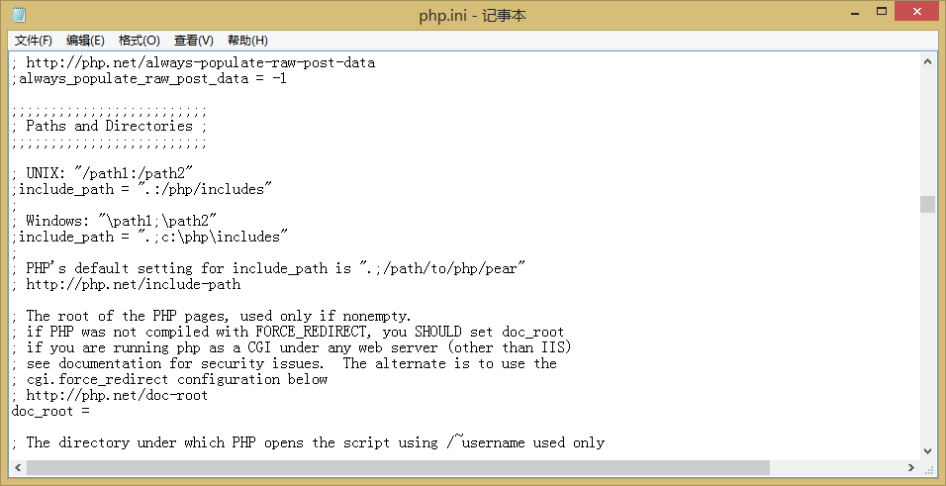

图1-3　　配置PHP截图

1.1.3　安装MySQL

根据教程安装MySQL数据库，成功后如图1-4所示：

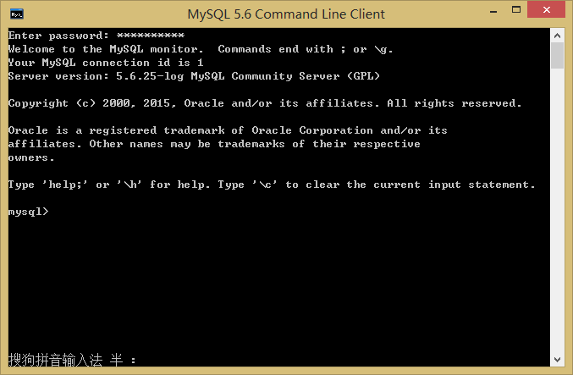

图1-4　　MySQL安装成功截图

1.1.4　安装PHPmyadmin

将下载文件解压缩到 WEB 访问路径下。文件目录如phpmyadmin。进入相关目录中的\libraries目录，打开 config.default.php，配置好phpMyAdmin 的访问网址，mysql信息以及cookie后即可通过网址访问使用。

1.1.5　导入源码

将程序源码拷贝入网站根目录，修改conn.php为主的数据库配置文件，通过浏览器访问index.php即可使用。